CURRICULUM VITAE

NOMBRE: | MARIO ALEXIS FUENTES MACHER
RUN: | 15.876.128 – 9
FECHA DE NACIMIENTO: | 06 de Noviembre de 1984
LUGAR DE RESIDENCIA:  NUMERO CONTACTO: | Chillan.  78148738
DATOS PROFESIONALES

TITULO: | TECNICO CONSTRUCTOR
EDUCACIÓN FORMAL: | Instituto Profesional Virginio Gómez, Chillan
AÑO EGRESO: | 2012
OTROS ESTUDIOS:

AÑOS DE EXPERIENCIA: | 5 Años

EMPRESA PROMADE, GERENCIA DE PROYECTOS E INGENIERÍA LTDA.

Junio de 2015 - Septiembre de 2015
Cargo: INSPECTOR
Rubro Empresa: Construcción
Descripción del Cargo: INSPECTOR CAMINANTE DE TERRENO. LEVANTAMIENTO DE 78 KILÓMETROS DE VÍA (SIMPLE) PARA EL REEMPLAZO DE RIELES EN SECTOR DE COIGUE – NACIMIENTO PARA LA EMPRESA DE LOS FERROCARRILES DEL ESTADO”.

EMPRESA PROMADE, GERENCIA DE PROYECTOS E INGENIERÍA LTDA

Marzo de 2015 - Mayo de 2015
Cargo: INSPECTOR
Rubro Empresa: Construcción
Descripción del Cargo: INSPECTOR CAMINANTE DE TERRENO. LEVANTAMIENTO DE 122,7 KILÓMETROS DE VÍA (SIMPLE Y DOBLE VÍA) PARA EL REEMPLAZO DE RIELES EN SECTOR DE LOS LIRIOS – ALAMEDA Y DE ALAMEDA – TALAGANTE PARA LA EMPRESA DE LOS FERROCARRILES DEL ESTADO”.

PROMADE, GERENCIA DE PROYECTOS E INGENIERÍA LTDA

Agosto de 2014 - Diciembre de 2014
Cargo: INSPECTOR
Rubro Empresa: Construcción
Descripción del Cargo: INSPECTOR CAMINANTE DE TERRENO. LEVANTAMIENTO DE 125 KILÓMETROS DE VÍA (SIMPLE Y DOBLE VÍA) PARA EL REEMPLAZO DE RIELES EN SECTOR DE GOMERO A TALCAHUANO PARA LA EMPRESA DE LOS FERROCARRILES DEL ESTADO”. EMPRESA

GRUPO BM AGENCIA EN CHILE

Abril de 2014 - Agosto de 2014
Cargo: INSPECTOR TÉCNICO DE OBRA
Rubro Empresa: Construcción
Descripción del Cargo: INSPECTOR TÉCNICO DE OBRA PARA LA REHABILITACIÓN DE 6 ALCANTARILLAS DE LA RED CENTRAL DE EFE TRAMO ALAMEDA - CHILLAN. MANDANTE FERROCARRILES DEL ESTADO EJECUTANDO LABORES DE SUPERVISIÓN, AVANCES DIARIOS, CONTROL DE CALIDAD.

CONTRATISTA DEVICTORIA LTDA

Enero de 2014 - Abril de 2014
Cargo: JEFE DE OBRA
Rubro Empresa: Construcción
Descripción del Cargo: JEFE DE OBRA PARA LOS TRABAJOS DE REHABILITACIÓN DE ALCANTARILLA P/K 328, RETIRO, MANDANTE FERROCARRILES DEL ESTADO EJECUTANDO LABORES DE SUPERVISION , AVANCES DIARIOS, CONTROL DE CALIDAD, CHARLAS DE SEGURIDAD , ETC

CONSTRUCTORA SALMAN

Noviembre de 2013 - Enero de 2014
Cargo: SUPERVISOR DE TERMINACIONES
Rubro Empresa: Construcción
Descripción del Cargo: SUPERVISOR DE OBRA EN TERMINACIONES, CUMPLIENDO CON ESTADOS DE AVANCES, INFORMES DIARIOS Y CHARLAS DE SEGURIDAD EDIFICIO LOS ENCINOS. CONSTRUCTORA SALMAN, CHILLAN

DANIEL VICTORIA LTDA

Febrero de 2013 - Septiembre de 2013
Cargo: SUPERVISOR
Rubro Empresa: Construcción
Descripción del Cargo: SUPERVISOR DE OBRA PARA “REHABILITACIÓN DE ALCANTARILLA P/K 332 COPIHUE, PARRAL” CONTRATISTA DANIEL VICTORIA, MANDANTE FERROCARRILES DEL ESTADO EJECUTANDO LABORES DE SUPERVISOR, AVANCES DIARIOS, CONTROL DE CALIDAD, ETC

CONSTRUCTORA LAGOS LTDA

Enero de 2012 - Mayo de 2012
Cargo: SUPERVISOR
Rubro Empresa: Construcción
Descripción del Cargo: CUMPLE LABORES DE SUPERVISIÓN EN OBRA DE HABILITACIÓN ENTUBAMIENTO PARA AGUA POTABLE Y URBANISMO EN UNIVERSIDAD PEDRO DE VALDIVIA, CHILLAN

CONSTRUCTORA LAGOS LTDA

Marzo de 2011 - Junio de 2011
Cargo: PRACTICA PROFESIONAL
Rubro Empresa: Construcción
Descripción del Cargo: REALIZA PRACTICA PROFESIONAL EN CONSTRUCTORA LAGOS LTDA., CUMPLIENDO LABORES DE SUPERVISIÓN EN OBRA DE HABILITACIÓN ALCANTARILLADO Y FOSA SÉPTICA, Y INSTALACIONES ELÉCTRICAS EN UNIVERSIDAD PEDRO DE VALDIVIA,

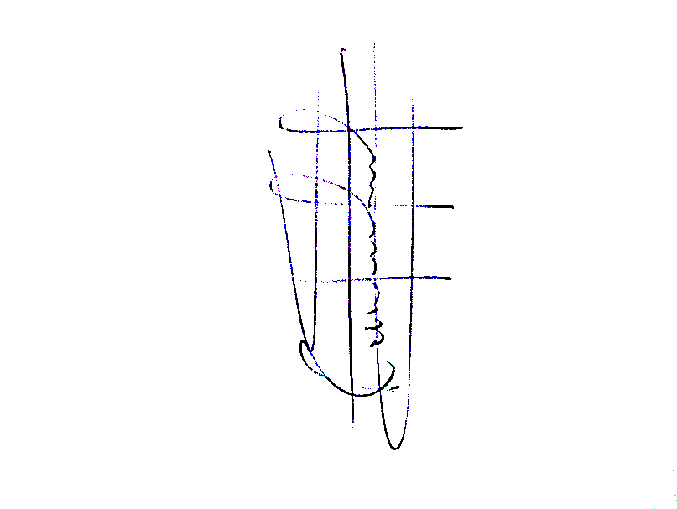

MARIO ALEXIS FUENTES MACHER
Nombre del Profesional |  | Firma del Profesional

